**непрерывная олимпиада по биологии 11 класс 1 этап**

**ЧАСТЬ 1 (теоретическая)**

**Задание 1.**

**1.Это ядовитое растение относят к семейству Пасленовых (*Solanaceae*). Его плод – коробочка, заключенная внутри чашечки, разрастающейся и отвердевающей во время плодоношения. На вершине коробочки имеется крышечка. Встречается у дорог, в огородах, на пустырях. Это растение (формула цветка):**а) белена (*Са(5)Со(5)А5G(2)); +  
б) дурман (*Са(5)Со(5)А5G(2));  
в) белена (*Са5Со5А5G(2));  
г) дурман (*Са5Со5А5G(2)).

**2. В листьях клевера ползучего вода осуществляет движение по восходящему пути в следующей последовательности:**а) устьичная щель – воздухоносная полость – мезофилл – сосуды;

б) сосуды ксилемы – мезофилл – воздухоносная полость – устьичная щель;

в) флоэма – мезофилл – воздухоносная полость – задний дворик – устьичная щель – передний дворик;

г) камбий – флоэма – мезофилл – устьице.

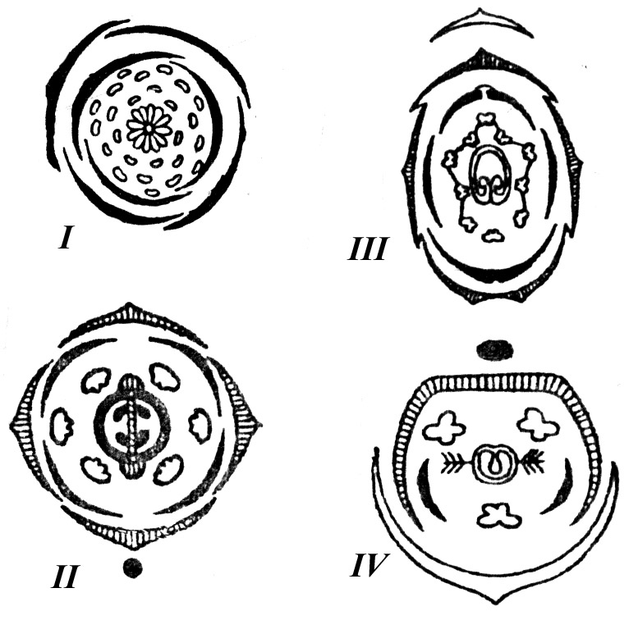**3. Морфологически оформленного ядра нет у водорослей:**а) зеленых;  
б) красных;  
в) бурых;  
 г) сине-зеленых.

**4. Гинецеем называют совокупность плодолистиков в цветке, образующих один или несколько пестиков. Апокарпный гинецей представлен на диаграммах цветков:**а) I;   
б) III, IV;  
в) II, III, IV;  
г) I, III, IV.

1. 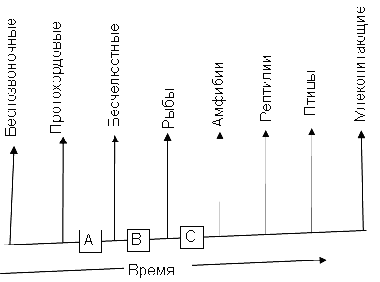**Рассмотрите предложенную схему эволюционного развития животного мира. Буквы A, B и C соответственно обозначают:**

а) позвоночный столб и череп, челюсть, пятипалые конечности;   
б) хвост, сердце, зубы;  
в) сердце, жабры, череп;  
г) череп, клоака, печеночная система воротной вены.

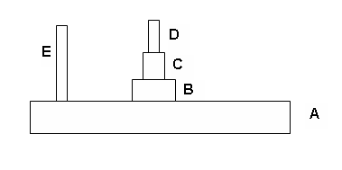**6. На рисунке представлена типичная пирамида биомасс.  
 Если А представляет первичного продуцента, то E, вероятно, является:** а) фотолитогетеротрофом;  
 б) хемоорганогетеротрофом;  
 в) хемолитоавтотрофом;  
 г) фотоорганогетеротрофом.

**7. Из ламинарии получают:** а) агар-агар;  
 б) альгиновую кислоту и ее соли;   
 в) бром;  
г) глюкозу

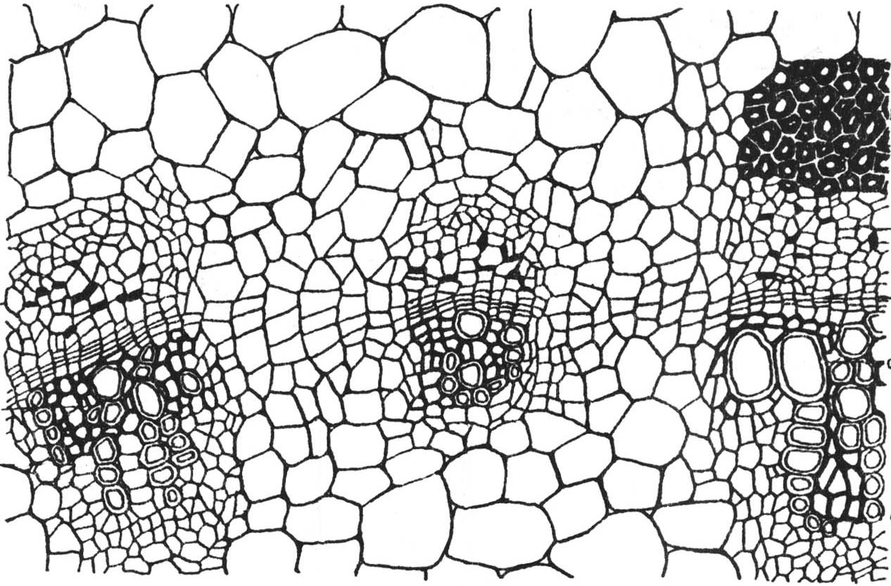**8. К грибам-паразитам относят:**а) опенок летний;  
б) опенок осенний;   
в) опенок луговой;  
г) шампиньон

**9.** **Возбудители заболеваний человека не встречаются среди:**а) лишайников;   
б) водорослей;   
в) простейших;  
г) грибов

**10. На рисунке изображен поперечный срез стебля подсолнечника. Определите тип вторичного добавочного пучка:**а) закрытый сосудисто-волокнистый;  
б) открытый сосудисто-волокнистый;  
в) закрытый проводящий;  
г) открытый проводящий.

**11. Вертикально поднимая переднюю часть тела и раздувая капюшон, индийская кобра (*Naja naja*) демонстрирует поведение:**а) пищевое;  
б) ориентировочное;  
в) брачное;  
г) оборонительное.

**12. В дуплах деревьев гнездится:**а) зимородок;   
б) козодой;  
в) гоголь;

г) зяблик.

**13. К гормонам не относятся:**а) родопсин;   
б) вазопрессин;  
в) лептин;  
г) норадреналин.

**14. Среди представителей Круглых червей (тип *Nemathelminthes*) отсутствуют:**а) детритофаги;  
б) хищники;  
в) эктопаразиты;   
г) эндопаразиты.

**15.Обмен веществ между клеткой и окружающей средой осуществляется:**а) плазматической мембраной;   
б) эндоплазматической сетью;  
в) ядерной оболочкой;  
г) цитоплазмой.

**16.Не бывает гормонов, которые являются производными:**а) белков;  
б) аминокислот;  
в) липидов;  
г) углеводов.

**17.Из названных белков обладает ферментативной активностью:**а) фибриноген;  
б) фибрин;  
в) протромбин;  
г) тромбин.

**18. Фенилаланин кодируется двумя кодонами УУУ и УУЦ. В фенилаланиновой тРНК может быть антикодон:**а) ААГ;  
б) ГАА;   
в) ЦУУ;  
г) ААА.

**19. Показателем биологического регресса является:**а) временное увеличение эмбриональной смертности;  
б) уменьшение видового разнообразия;   
в) снижение плодовитости;  
г) уменьшение размеров.

**20. Для растений-галофитов, произрастающих в сухих и жарких районах Земли не характерна:**а) высокая концентрация солей в вакуолях клеток (до 7% от массы клеточного сока);

б) высокое осмотическое давление клеточного сока;  
в) высокая концентрация органических веществ в протопласте клеток;  
г) высокая степень развития водозапасающей паренхимы.

**21.Согласно современной классификации ферментов протеинкиназы относятся к классу:**а) оксилоредуктаз;  
б) трансфераз;   
в) лигаз;  
г) лиаз

**22.Представители какого из нижеперечисленных классов макромолекул могут проявлять каталитические функции?  
I. РНК  
II. Гликопротеины  
III. Липопротеины  
IV. Полисахариды**а) только I и II;  
б) только II и III;  
в) только III и IV;  
г) только I, II и III.

**23**.**При скрещивании двух петуний с розовыми цветами в потомстве были растения с розовыми и красными цветами в отношении 3:1. Все гибриды с розовыми цветами при самоопылении давали потомство только с розовыми цветами. Гибриды с красными цветами при самоопылении дадут растения с розовыми и красными цветами в отношении:**а)1:1;  
б) 1:3;  
в) 7:9;   
г) 9:7.

**24.Расщепление во втором поколении в отношении 9:7 наблюдается при:**а) неполном доминировании в моногибридном скрещивании;  
б) сцепленном наследовании при дигибридном скрещивании;  
в) доминантном эпистазе;  
г) комплементации по двум генам.

**25.При дигибридном скрещивании и неполном доминировании по одному гену количество возможных фенотипов равно:**а) 3;  
б) 4;  
в) 6;   
г) 9.

**Задание 2.** **Задание на определение правильности суждений. (+ или-)**

1. Обычно в растительной клетке одновременно содержится несколько типов пластид.
2. Корень – осевой орган, который может расти за счет интеркалярной меристемы.
3. Зародышевый мешок цветковых растений – это крайне редуцированный женский гаметофит.

**4**. Нематоды лишены способности к регенерации.

**5**. Особенности строения кожных покровов позволяют китообразным жить только в соленой воде.

**6.** Вены от правого и левого легкого открываются соответственно в правое и левое предсердия.

**7.** Все отделы вегетативной нервной системы имеют представительства (т.е. контролирующие центры) в стволе мозга.

**8.** Партеногенез является формой полового размножения.

**9.** Крахмал и целлюлоза различаются по своему химическому составу.

**10**. Фермент в одинаковой степени ускоряет прямую и обратную реакцию, он не влияет на равновесие между прямой и обратной реакцией.

**ЧАСТЬ 2 (практическая)**

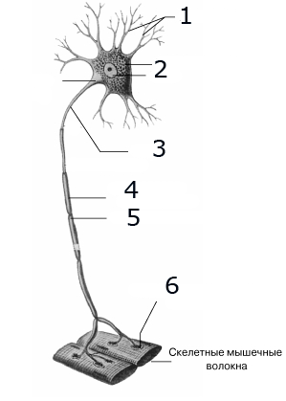**Задание 1 (6 баллов). Рассмотрите рисунок и заполните таблицу.**

|  |  |
| --- | --- |
| **Название структуры** | **Номер структуры на рисунке** |
| **Сома** |  |
| **Дендрит** |  |
| **Аксон** |  |
| **Шванновская клетка** |  |
| **Перехват Ранвье** |  |
| **Концевая пластинка** |  |

**Задание 2.(*5 баллов*). Каждый отряд насекомых характеризуется особенной структурой и функцией крыльев. В таблице перечислены насекомые под соответствующими номерами.**

|  |  |  |
| --- | --- | --- |
| **Насекомые** | **Отряд** | **Номер** |
| **Жуки** | ***Coleoptera*** | **1** |
| **Вши** | ***Anoplura*** | **2** |
| **Стрекозы** | ***Odonata*** | **3** |
| **Мухи** | ***Diptera*** | **4** |
| **Кузнечики** | ***Orthoptera*** | **5** |

**Установите отряды, которым соответствуют перечисленные ниже утверждения.**

1. Одинаковые по размеру нескладывающиеся передние и задние крылья с сетчатым жилкованием.

2. Склеротизированные передние крылья и тонкие задние крылья с сетчатым жилкованием.

3. Вторично редуцированные крылья в комбинации с колюще-сосущим ротовым аппаратом, характерны для эктопаразитических особей.

4. Твердые передние крылья, выполняющие защитную функцию, и тонкие задние крылья.

5. Тонкие передние крылья и задние крылья, превратившиеся в жужжальца, выполняющие функцию стабилизатора при полете.

**Задание 3.(*5баллов*). Сопоставьте названные биохимические процессы и органоиды, в которых эти процессы протекают.**

|  |  |  |  |  |  |  |
| --- | --- | --- | --- | --- | --- | --- |
| **Органоиды:** | | | **Процессы:** | | | |
| 1. Хлоропласты  2. Ядро  3. Митохондрии  4. Лизосомы  5. Рибосомы | | | А. Синтез белка  Б. Репликация ДНК  В. Окислительное фосфорилирование  Г. Фотосинтез  Д. Расщепление белков | | | |
| **Органоиды** | **1** | **2** | | **3** | **4** | **5** |
| **Процессы** | Г | Б | | В | Д | А |

**Задание 5. (4 балла)**

**Выберите из четырех диаграмм ту, которая соответствует цветку, изображенному на рисунках 2 и 3. Правильный ответ отметьте в таблице символом «Х»**

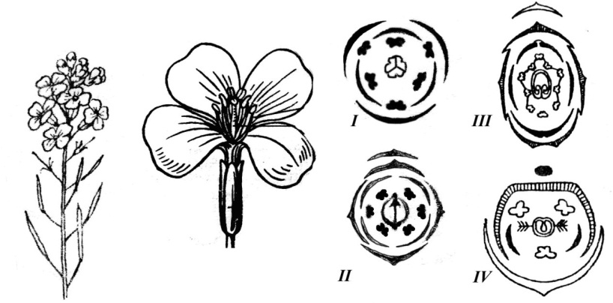  
 **Рисунок 2. Рисунок 3.**

|  |  |  |  |
| --- | --- | --- | --- |
| **I** | **II** | **III** | **IV** |
|  |  |  |  |